宁夏回族自治区市场化电力需求响应
实施方案

为进一步提升电力系统灵活性，深化电力需求侧管理，推动需求响应资源参与电力系统调节，依据《电力需求侧管理办法（2023年版）》（发改运行规〔2023〕1283号）、《电力负荷管理办法（2023年版）》（发改运行规〔2023〕1261号）等文件要求，制定本方案。

一、工作目标
推动完善市场化电力需求响应价格机制、结算机制和考核机制，优化业务流程、组织时序、市场衔接，按照“谁提供、谁获利，谁受益、谁承担”的原则，实现需求响应资源参与电力系统调节，助力电力保供。

二、响应类型
（一）日前型需求响应
日前型需求响应指宁夏电力调度控制中心（以下简称调控中心）日前（D-1日）发布需求响应需求，自治区电力负荷管理中心（以下简称负荷管理中心）组织参与主体自主开展量价申报，并通过竞价方式确定参与主体范围，参与主体在响应时段自行调整用电负荷完成响应的过程。
（二）紧急型需求响应
紧急型需求响应指调控中心判定电网面临安全越限或市场资源耗尽风险时，负荷管理中心根据预警组织参与主体开展量价预申报，申报资源经核验后纳入紧急备用资源池；调控中心在日内（D日）发布实际调控需求后，参与主体快速响应电网风险，根据调控需求完成用电负荷调控的过程。

三、参与主体
需求响应参与主体包括独立用户、负荷聚合商（售电公司、虚拟电厂运营商）。参与主体应具有法人资格，财务独立核算，信用良好，且满足市场化交易准入条件和96点分时计量、通信等技术条件，响应持续时间不低于2小时，参与紧急型需求响应的主体响应准备时间原则上不超过30分钟。参与主体应在电力交易中心完成注册，属于当年宁夏电力市场交易用户（暂不含电网代理购电用户）。其中，批发用户以独立用户主体身份参与，零售用户由其对应电力市场代理方聚合参与。具体要求如下：
（一）独立用户
1.具有宁夏地区内独立电力营销户号，具备一般纳税人资格。
2.两年内无窃电、违约用电、拖欠电费、执行负荷管理措施不到位等行为。
3.相关用电设备已实现电能在线监测，并接入新型电力负荷管理系统，单个工业用户的响应能力原则上不低于1000千瓦，非工业用户的响应能力原则上不低于500千瓦。单独参与的电力用户需签订《电力用户参与需求响应承诺书》（附件2-1）。
（二）负荷聚合商（售电公司、虚拟电厂运营商）
1.负责为所代理用户提供专业的需求响应技术和咨询服务，通过聚合需求响应资源并代理参与需求响应获得收益。
2.单个负荷聚合商（售电公司、虚拟电厂运营商）约定的响应能力原则上不小于5000千瓦，负荷聚合商（售电公司、虚拟电厂运营商）代理的用户应具备参与需求响应能力要求条件，申报响应量以代理用户响应量加和为准。
3.代理的用户应具有宁夏地区独立电力营销户号，属于当年宁夏电力市场交易零售用户，在同一合同周期内仅可与一家负荷聚合商（售电公司、虚拟电厂运营商）确立代理关系，符合国家相关产业、环保政策，同时应与负荷聚合商（售电公司、虚拟电厂运营商）签订《电力需求响应合作代理协议》（附件2-2）。
4.负荷聚合商（售电公司、虚拟电厂运营商）应签订《宁夏回族自治区电力需求响应负荷聚合商（售电公司、虚拟电厂运营商）承诺书》（附件2-3）。承诺书、代理协议应报负荷管理中心备案。鼓励负荷聚合商（售电公司、虚拟电厂运营商）为用户提供能效服务、节能咨询等增值服务。

四、实施流程
（一）注册申报
1.电力用户（负荷聚合商（售电公司、虚拟电厂运营商），下同）通过“网上国网”APP完成账号注册。注册人应为企业法人或代理人。代理人注册时，需提供《需求响应业务授权委托书》（附件2-4）。
2.满足参与条件的电力用户可通过“网上国网”等渠道申报或向属地负荷管理中心书面申请参与需求响应。
3.负荷管理中心组织对提交申请的电力用户、负荷聚合商（售电公司、虚拟电厂运营商）进行初审，将符合条件的主体纳入可调节负荷资源库。
4.负荷管理中心依托新型电力负荷管理系统组织开展需求响应邀约、竞价出清、执行监控、效果评估、补贴计算与核发等工作。
（二）响应启动

当电力供需出现缺口，且提升发电出力、组织省间购电、应急调度等手段用尽后，仍存在下列情况的，可组织实施需求响应：

1.全区存在可预见的电力供应缺口。

2.电网面临备用容量不足或局部负荷过载等安全运行风险。
自治区发展改革委委托负荷管理中心根据电网供需情况组织开展需求响应，负荷管理中心应及时向自治区发展改革委报告需求响应实施情况，说明启动原因、响应规模、补贴资金等情况。

（三）响应执行
1.日前型需求响应
负荷管理中心根据调控中心发布的需求，按以下流程组织开展。
（1）在需求响应执行日前（D-1日），负荷管理中心通过“网上国网”APP等渠道向纳入需求响应资源库的独立用户、负荷聚合商（售电公司、虚拟电厂运营商）发布需求响应竞价邀约，包括负荷需求、响应时段、申报价格上下限等。按照“单边报量报价、边际价格出清”模式，组织各参与主体开展电量竞价，根据各参与主体申报响应量和申报价格，按价格由低到高排序，对申报资源依次出清，直至满足响应需求。申报价格上限原则上不超过自治区现货市场当月报价上限。
（2）参与主体通过“网上国网”APP等渠道申报运行日（D日）需求响应价格、响应时段、响应负荷。
（3）根据“价格优先、时间优先、容量优先”的原则开展需求响应排序出清。并通过“网上国网”APP等渠道公示出清价格和出清总量，参与主体可登陆“网上国网”APP等渠道查看各自中标信息。
（4）负荷管理中心通过“网上国网”APP、短信等渠道，向参与应邀的主体发送确认信息，并提醒参与主体做好执行准备。确认信息包含响应日期、响应时段和应邀负荷。
（5）参与主体在收到确认信息后，应提前做好用电安排，按时按量自主调节用电负荷。参与主体在参与需求响应应邀时，应充分考虑电力中长期合同对应时段实际用电情况，合理确定申报容量。负荷聚合商（售电公司、虚拟电厂运营商）需按照应邀响应量，组织所代理用户实施需求响应。
2.紧急型需求响应
紧急型需求响应采用“适时组织，日内按需调用，事后据实结算”的组织实施模式，具体流程如下。
（1）根据电力供需形势，D-1日或D日调控中心发布预警，负荷管理中心通过“网上国网”APP等渠道向电力用户、负荷聚合商（售电公司、虚拟电厂运营商）适时发布紧急型需求响应预申报通知，包括响应时段、申报上下限等信息，参与主体按时段进行量价申报。申报价格上限原则上不超过自治区现货市场当月报价上限。
（2）紧急型需求响应预申报截止后，将申报资源全部纳入备用资源池。负荷管理中心负责对申报资源开展可调能力评价，并根据电网日内实际供需情况，按照“价格优先、时间优先、容量优先”原则完成资源出清，形成紧急响应资源计划清单。
（3）在响应执行日（D日），调控中心根据电网实时运行情况发布调用需求，中标主体在响应时段内调整用电负荷完成执行。
3.其他要求
各市负荷管理中心在需求响应执行期间，对响应负荷未达到应邀负荷80%的电力用户，通过“网上国网”APP、电话、短信等渠道提醒，确保响应执行到位。

（四）响应终止
当出现以下情况时，电力负荷管理中心有权在组织或调用4小时前取消日前型需求响应或中止调用，并向参与主体发布。紧急型需求响应发布后不可取消或中止。
1.因天气变化造成新能源预测出现较大偏差。
2.其它原因造成供需平衡发生变化约定时间段内已无电力缺口。

五、效果评估

（一）基线负荷计算
基于新型电力负荷管理系统对电力用户需求响应执行过程进行实时监测、执行效果评估。在组织邀约前，负荷管理中心依据新型电力负荷管理系统数据，计算出需求响应签约用户基线负荷，并向邀约主体发布。邀约主体可通过“网上国网”APP等渠道查询基线负荷。基线负荷参照典型日曲线和修正曲线，依据不同需求响应类型及响应速度设定的拟合系数进行拟合计算，如有特殊情况需按照申诉流程进行动态调整。
1.电力用户基线负荷计算方法
电力用户基线负荷计算公式如下：
$$\overline{P(j,k)}=\overline{P_{x}(j,k)}×K_{x}+\overline{P_{y}(j,k)}×K_{y}$$
式中：
$\overline{P(j,k)}$为第j日k时段的基线负荷值；
$\overline{P_{x}(j,k)}$为第j日k时段的典型日曲线负荷值；
$K_{x}$为典型日曲线拟合系数；
$\overline{P_{y}(j,k)}$为为第j日k时段的修正曲线负荷值；
$K_{y}$为修正曲线拟合系数，具体拟合系数详见表1。

表1 需求响应基线拟合比例系数对照表
序号 | 响应类别 | 提前通知时间 |  | 典型日拟合系数 | 修正曲线拟合系数
1 | 日前需求响应 | 日前 | 日前通知 | 1 | 0
2 | 紧急型需求响应 | 日内 | 提前1.5小时 | 0.5 | 0.5
其中，典型日曲线、修正曲线计算方式如下：
（1）典型日曲线计算方法
典型日曲线参照《GB/T37016-2018电力用户需求响应节约电力测量与验证技术要求》计算，公式如下：
$$\overline{P_{x}(j,k)}=\sum_{d=1}^{N}{A⋅P_{r}(j−d,k)}$$
式中：
$\overline{P_{x}(j,k)}$为第j日k时段的典型日曲线负荷值；
$P_{r}(j−d,k)$为第j日前d日k时段的负荷值；
为典型日的总个数。
A为每个典型日的权重系数。
原则上选取邀约日前未执行负荷管理措施和需求响应的5个连续正常生产工作日组成典型日集合（若出现非正常生产工作日，则将该日从典型日集合剔除，同时向前依次递推另选，原则上向前递推不超过30天）。按照对需求响应执行日负荷预测影响大小，配置影响权重，权重系数A按照D-1至D-5正序取值分别为50%、25%、12.5%、6.25%、6.25%，将配置权重系数后的典型日集合对应响应时段的负荷求和作为基线负荷，基线规则在入库前进行确定。
（2）修正曲线计算方法
对于紧急型需求响应，将需求响应执行通知时刻负荷值与典型日曲线对应时刻负荷值之差作为调整量；在典型日曲线基础上96点叠加该调整量，得到修正曲线，公式如下：
$\overline{P_{y}(j,k)}=\overline{P_{x}(j,k)}+δ$
式中：
$\overline{P_{y}(j,k)}$ 为第j日k时段的修正曲线负荷值；
$\overline{P_{x}(j,k)}$ 为第j日k时段的典型日曲线负荷值；
δ为需求响应执行通知时刻负荷值与典型日曲线对应时刻负荷值之差。
2.负荷聚合商（售电公司、虚拟电厂运营商）基线负荷计算方法
负荷聚合商（售电公司、虚拟电厂运营商）的基线负荷按照其所代理用户的基线负荷叠加计算，单个代理用户基线负荷计算方法与电力用户基线负荷计算方法一致。
（二）评估标准
参与主体在需求响应（含紧急型和日前型）执行过程中需同时满足以下4个条件，则视为有效响应，否则视为无效响应，无效响应的参与主体不享受需求响应补贴。
1.响应时段最大负荷不高于基线最大负荷。
2.响应时段平均负荷低于基线平均负荷。
3.响应时段平均有效响应率大于或等于70%。
4.有效响应时长不低于单次需求时长的80%。
（三）有效响应率定义
有效响应率按照需求响应时段内的每个负荷时刻单独计算，最大不超过100%，最小不低于0。平均有效响应率指需求响应时段内各时刻有效响应率的平均值。
有效响应率=（基线负荷-实际负荷）/响应确认值
（四）执行结果反馈
在一个需求响应执行周期结束后，负荷管理中心通过“网上国网”APP等渠道通知响应主体对响应执行结果进行确认。在确认期内，若响应主体由于参考日检修、停用或不能客观反映主体的实际用电曲线等原因，导致平均基线负荷与实际不符，响应主体可通过“网上国网”APP等有效方式提出修正基线负荷申请，并提供佐证材料，经属地负荷管理中心审核通过后，重新计算基线负荷和执行结果，上报负荷管理中心进行审核。确认期结束后，负荷管理中心将需求响应执行结果按月报送自治区发展改革委审核备案。
（五）违约责任
已中标的市场主体月内累计2次应邀未响应，取消其当年申报资格。

六、补贴标准
需求响应按可调节负荷度电给予电量补偿（含日前型和紧急型需求响应）。基础度电补贴单价通过竞价形成，度电补贴标准最高限价为0.8元/千瓦时。为确保市场化需求响应足额响应，将对无效响应用户实施考核，负荷聚合商（售电公司、虚拟电厂运营商）作为市场主体应承担其代理用户的考核费用，计算公式如下：
$$R_{补贴}=R_{电量补偿}−R_{考核费用}$$
其中：
R_{电量补偿}=基础度电补贴单价（元/千瓦时）×出清容量（千瓦）×总响应时长（小时）×响应速度系数×电量补贴系数
响应速度系数详见表2：
表2 需求响应速度系数
序号 | 响应  类别 | 提前  通知时间 |  | 基础度电补贴单价 | 响应速度系数
1 | 日前型需求响应 | 日前 | 日前通知 | 竞价形成 | 1
2 | 紧急型需求响应 | 日内 | 30分钟-  2小时 | 竞价形成 | 1.2
电量补贴系数详见表3：
表3 需求响应电量补贴系数
平均有效响应率k | 电量补贴系数
k<70% | 考核
70%≤k<90% | 0.6
90%≤k<100% | 0.8
100%≤k≤120% | 1
k＞120% | 超出 120%部分：0
响应量不足70%的用户属于无效响应用户，其缺额部分需承担考核，考核费用纳入当期需求响应补贴资金。其中，需求响应时段响应量不足部分考核费用按小时结算，具体计算公式如下：
$$R_{缺额考核}=∑max（{（P}_{出清容量}×R_{1}−P_{实际响应容量}）,0）×max（R_{出清度电补贴单价}×M，P_{1}）$$
其中：R1为无效响应考核门槛取70%；M为惩罚因子，暂定0.3，根据市场运行情况调整；P1为考核价格下限，暂定为0.2元/千瓦时，根据市场运行情况调整。

七、补贴计算与核发
- 补贴费用计算
电力需求响应补偿费用采取市场化模式开展。其中，负荷管理中心负责需求响应执行效果评估、补贴计算、信息披露等工作，每月将上月需求响应补贴明细进行公示，公示期7天。负荷聚合商（售电公司、虚拟电厂）负责将补贴费用清分到户，并将清分结果传递至电力交易中心，由电力交易中心出具负荷聚合商及代理用户结算依据。国网宁夏营销服务中心（以下简称营销服务中心）负责依据交易中心提供的结算依据，开展聚合商及代理用户费用结算。
（二）补贴费用来源
需求响应补贴资金疏导按照“谁受益，谁承担”的原则，采取市场化分摊模式开展。
1.费用分摊
电力交易中心负责开展需求响应补偿费用分摊计算工作。补偿费用由未按照中长期交易曲线用电的市场化批发用户、负荷聚合商（含售电公司、虚拟电厂等），以及未按照中长期交易曲线发电的公用燃煤发电企业、集中式新能源场站（包括直流配套新能源场站）等发电用户，分别按照需求响应时段超用电量和欠发电量比例共同分摊。直流配套火电、自备电厂（含绿电替代新能源场站），水电机组，分散式及分布式新能源项目，燃气、生物质能和垃圾发电机组等不承担分摊费用。
其中：
发电侧分摊费用=需求响应总补偿费用×发电侧市场主体欠发电量/（用电侧市场主体总超用电量+发电侧市场主体总欠发电量）。
用电侧分摊费用=需求响应总补偿费用×用电侧市场主体超用电量/（用电侧市场主体总超用电量+发电侧市场主体总欠发电量）。
2.费用分摊特别事项
（1）需求响应分摊金额四舍五入保留2位小数，单位为元。因四舍五入造成的分摊费用累加与总分摊费用的偏差部分，由需求响应执行时段超用电量最大的前10名发、用电户分摊或分享。
（2）参与需求响应分摊费用的用户，若发生销户，销户用户应承担费用由其他超用用户分摊。

八、工作要求
自治区发展改革委负责对需求响应工作进行整体管理指导和协调。各级电力运行主管部门会同电网企业加强需求响应政策宣传和解读，积极引导各类主体参与需求响应。
国网宁夏电力有限公司负责组织需求响应组织、执行监测、效果评估及补贴发放。负责技术支撑系统升级完善，支撑市场化需求响应高效、精准执行。
电力用户要结合实际，认真评估确定响应能力，严格履约实施需求响应。负荷聚合商（售电公司、虚拟电厂运营商）要加强对代理用户用电习惯和设备特性分析，实现用户负荷管理精细化、规模化灵活调控。
本实施方案自下发之日起执行，《宁夏回族自治区电力需求响应优化实施方案》（宁发改运行〔2023〕842号）同时废止。执行过程如遇政策、市场等因素影响，需要对本方案及附件进行补充或者完善的，由国网宁夏电力公司就补充或需要完善的内容向自治区发展改革委行文报备，自治区发展改革委审核确认后向市场公示。本方案未尽事宜参照《宁夏回族自治区电力需求响应管理办法》执行。

附件：1.需求响应实施流程图
2-1.电力用户参与需求响应承诺书
2-2.电力需求响应合作代理协议
2-3.电力需求响应负荷聚合商（售电公司、虚拟电厂运营商）承诺书
2-4.需求响应业务授权委托书模板

附件1
需求响应实施流程图
1.日前型需求响应
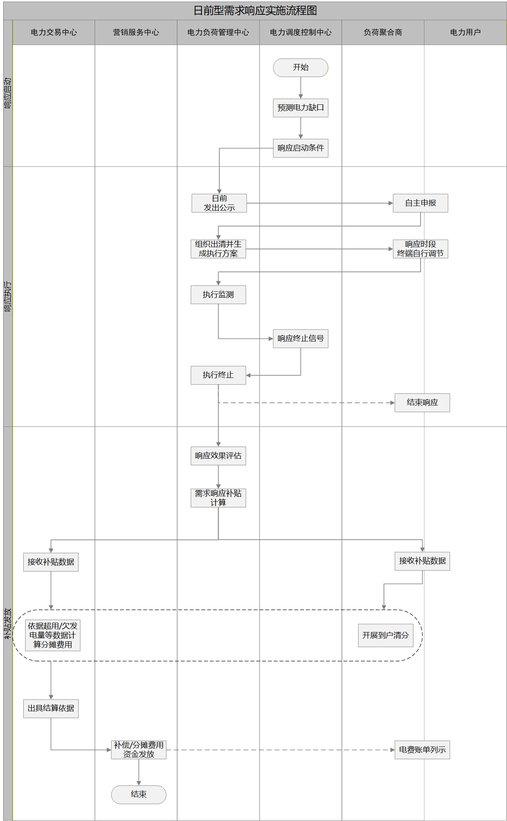

2.紧急型需求响应
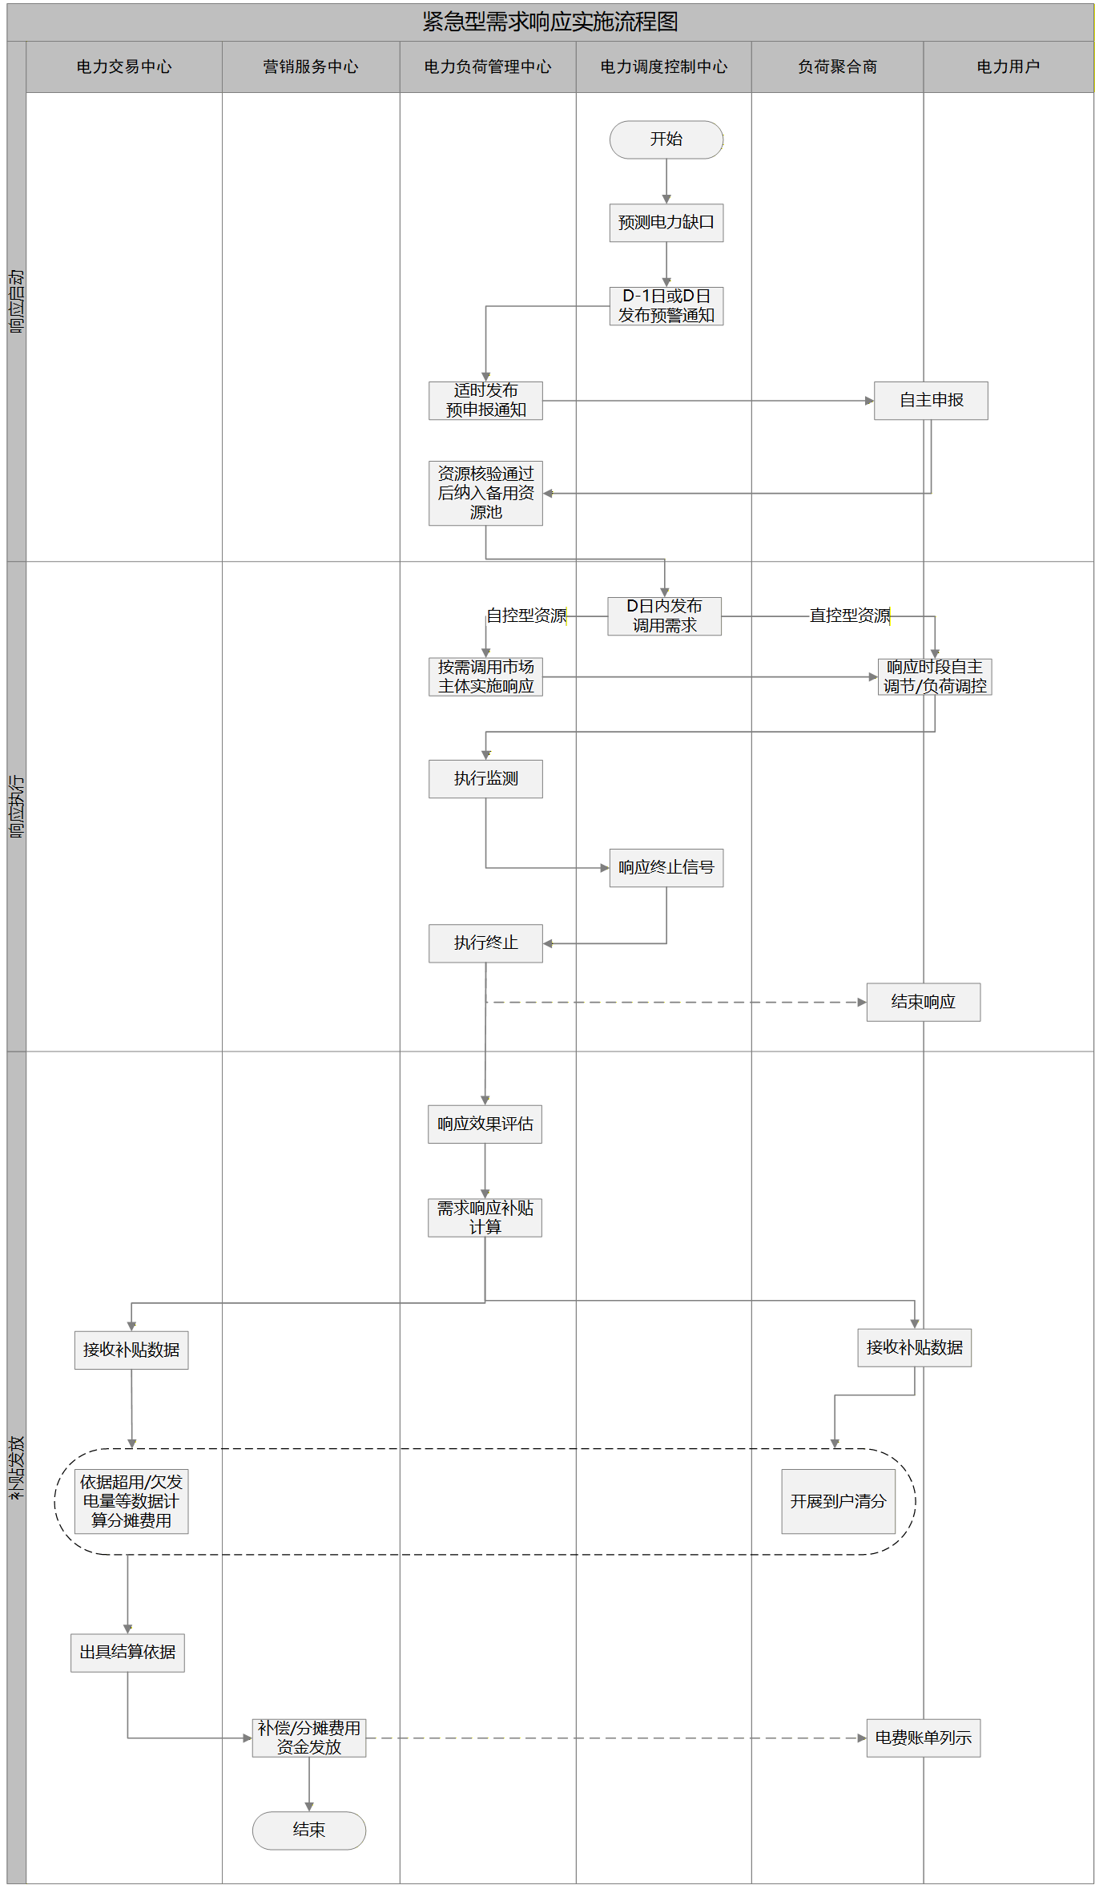

附件2-1：
年电力用户参与需求响应承诺书

本公司（户号：__________，户名：__________）作为电力用户，为积极响应宁夏回族自治区电力需求响应相关工作要求，主动配合供电公司开展电力需求响应工作，保障电力系统安全稳定运行，现作出如下承诺：
一、本公司承诺在满足安全生产与环保政策的总体要求前提下，自愿参与供电公司组织的电力需求响应工作，严格按照供电公司发布的响应指令执行相关操作，确保备用容量在线且可随时调用，保障响应执行的及时性与有效性。
二、本公司申请参与的需求响应负荷如下：
日前型响应负荷为 千瓦，最小响应时间为 小时；
紧急型响应负荷为 千瓦，最小响应时间为 小时。
（注：在参与需求响应申报时，申报量原则上不超过本承诺约定的响应负荷量，紧急型响应负荷在备用期间需满足日内全量调用需求。）
备注：
三、本公司承诺严格按照供电公司根据电力供需平衡情况确定的响应时段（具体时段在响应邀约中明确），履行需求响应义务。
四、本公司承诺认真遵守《宁夏回族自治区电力市场化需求响应工作方案》及相关规定，全面履行电力用户在需求响应工作中的各项责任与义务。
五、本承诺书经本公司法定代表人或授权代理人确认，自签订之日起生效。

承诺方：（公司名）
（盖章）
法定代表人或授权代表：（签字）
签订日期：
地址：
联系人：
电话：

附件2-2：
年电力需求响应合作代理协议

甲方（负荷聚合商）：
乙方（代理用户）： （户号： ）
甲乙双方根据宁夏回族自治区开展电力需求响应相关工作要求，在平等、自愿的原则下，经过充分友好协商，就代理参与电力需求响应工作取得了一致意见，特签定本协议。
一、甲、乙双方已知悉《宁夏回族自治区电力市场化需求响应工作方案》规定的参与主体申请条件。
二、双方的权利和义务
（一）甲方的权利与义务
1. 作为乙方的负荷聚合商（售电公司）和虚拟电厂运营商，负责将乙方提供的参与需求响应的数据及时上传至新型电力负荷管理系统；
2.甲方在满足乙方安全生产与环保政策的总体要求前提下，代理乙方自愿参与电力需求响应工作，根据响应指令组织乙方执行到位，并严格按照协议确保备用容量在线可随时调用；
3.协助乙方完成需求响应策略制定及实施；
4.协议有效期内乙方只能由甲方代理参与宁夏回族自治区电力需求响应。
（二）乙方的权利与义务
1. 委托甲方代为办理电力需求响应各项业务；
2. 全力配合甲方做好数据采集及相关资料收集工作；
3. 根据应邀的电力需求响应能力执行到位，并确保备用容量在线可随时调用；
4.允许甲方对终端设备进行远程调节控制（适用可中断负荷和日内级资源）；
5.及时厘清保安负荷并告知甲方，若因乙方原因导致误控保安负荷产生的损失，由乙方自己承担（适用可中断负荷和日内级资源）。
三、代理用户参与需求响应负荷
日前型响应负荷为 千瓦，最小响应时间为 小时；
紧急型响应负荷为 千瓦，最小响应时间为 小时；
注：在参与需求响应申报时原则上申报量不可超过协议约定的响应负荷量，紧急型响应负荷在备用期间需满足日内全量调用需求。
备注：
四、响应时段
实施需求响应的时间段根据电力供需平衡情况确定，具体时段在响应邀约中明确。
五、补偿分配
甲乙双方在充分协商、公开透明的情况下确定价格补偿分配模式，补偿分配模式为： 。
六、在履行本协议时，双方未尽事宜协商解决。
七、本协议一式两份，由双签订盖章后生效，甲乙双方各执一份，具有同等法律效力。

甲方： |  | 乙方：
（盖章） |  | （盖章）
法定代表人或授权代表（签字）： |  | 法定代表人或授权代表（签字）：
签订日期： |  | 签订日期：
地址： |  | 地址：
邮编： |  | 邮编：
联系人： |  | 联系人：
电话： |  | 电话：
传真： |  | 传真：

附件2-3：
年宁夏回族自治区电力需求响应负荷聚合商（售电公司、虚拟电厂运营商）
承诺书

本企业自愿参与宁夏回族自治区电力需求响应负荷聚合业务，并作出如下承诺：
第一章 本公司陈述
1.本公司为一家依法设立并合法存续的企业，有权在国网宁夏电力新型电力负荷管理系统（以下简称“负荷管理系统”）确认并有能力履行本承诺书。
2.本公司确认和履行本承诺书所需的一切手续均已办妥并合法有效。
3.在确认本承诺书时，任何法院、仲裁机构、行政机关或监管机构均未做出任何足以对本公司履行本承诺书产生重大不利影响的判决、裁定、裁决或具体法律行为。
4.本承诺书的内容已由本公司法定代表人或授权代理人确定，本承诺书生效后即对本公司具有法律约束力。
5.本公司自愿接受政府监管部门的依法检查，发生违法违规行为，接受政府执法部门及其授权机构依照有关法律、行政法规规定给予的行政处罚，并依法承担赔偿责任。
6.如国家法律、法规发生变化或者政府有关部门、监管机构出台有关规定、规则，承诺书应按照法律、法规、规定和规则予以调整和修改。
第二章 本公司的权利和义务
1.本公司的权利包括：
按照与所代理的电力用户约定的分成比例，获取合理的代理服务费用。
2.本公司的义务包括：
2.1 指导所代理用户按照国家有关法规、规定和技术规范，运行、维护有关用电设施，合理控制用电系统电能质量。
2.2 向电力负荷管理中心提供代理全部用户容量、电量、负荷曲线等生产运行信息。
2.3 接到需求响应邀约时，积极组织所代理用户主动调整用电方式或中断部分设备用电，降低自身用电负荷。
2.4 自建电力能效监测相关系统，提升电力需求侧管理能力。
2.5 积极开展电力需求侧管理政策宣传推广，培育电力用户节约用电、科学用电、有序用电意识，促进电力用户优化用电习惯。
第三章 需求响应执行
1.本公司已经符合国家及宁夏回族自治区参与电力需求响应负荷聚合的各项申请条件，具备相关的人员、技术条件。
2.本公司对宁夏电力需求响应相关政策和方案已进行了全面了解，知悉参与电力需求响应应负的责任和可能发生的风险，并将严格按照国家法律法规和相关文件规定、市场规则从事负荷聚合工作。
3.本公司将妥善保管负用于参与需求响应的相关系统账号及密码，不将相关信息泄露给其他电力用户，通过本公司账号开展的所有系统操作，均视为本公司行为。
4.本公司严格按照规定向负荷管理中心报送相关资料和信息，保证提交的资料信息完整、准确、真实，不存在弄虚作假、误导性陈述或者重大遗漏的情况。
第四章 承诺书生效与期限
1.本承诺书经本公司法定代表人或授权代理人确认生效；
2.本承诺书自签订之日起生效。

承诺方：（公司名）
（盖章）
法定代表人或授权代表：（签字）
签订日期：
地址：
联系人：
电话：

附件2-4:
需求响应业务授权委托书模板

本人 （姓名）系 （电力用户/负荷聚合商）的法定代表人，现委托 （姓名）为我方代理人。代理人根据授权，以我方名义负责参与宁夏回族自治区需求响应市场的注册、申报、应邀、变更、退出等有关事宜，其法律后果由我方承担。
委托期限： 年 月 日至 年 月 日。代理人无转委托权。
电力用户： （盖单位章）
法定代表人： （签字或盖章）
身份证号∶
联系电话∶
委托代理人： （签字）
身份证号∶
联系电话： （需在网上国网与企业绑定）

附∶法定代表人及委托代理人身份证彩色扫描件。

签订日期： 年 月 日
注：
- 代理人必须签字确认，否则授权委托书无效。
- 后附代理人身份证彩色扫描件。
- 若为法定代表人负责参与宁夏回族自治区需求响应市场的所有事宜，可不填写本授权委托书。

法定代表人身份证彩色扫描件∶

委托代理人身份证彩色扫描件∶

